Das Herz ist ein großer Muskel und innen hohl. Es besteht aus vier Räumen: zwei pumpen das Blut durch den Körper, die beiden anderen saugen es wieder an. Auf diese Weise entsteht der Blutkreislauf, der den ganzen Körper mit Sauerstoff und Nährstoffen versorgt.
Das Herz
Zwei dieser Räume (Vorhof und Herzkammer) sind jeweils mit Klappen verbunden, die sich im Takt öffnen und schließen. So wird verhindert, dass das Blut in die falsche Richtung fließt.
Das Herz saugt sauerstoffarmes Blut (blau) aus dem Körper und pumpt es in die Lunge. Dort wird es mit Sauerstoff angereichert, gelangt wieder ins Herz (rot) und wird in den Körper zurückgepumpt.
Den Herzschlag kann man am Puls spüren. Bei einem Erwachsenen schlägt das Herz ungefähr 70igmal in der Minute, bei Babys doppelt so schnell.
Wenn das Herz aufhört zu schlagen, wird kein Blut mehr durch den Körper gepumpt, die Organe und vor allem das Gehirn werden nicht mehr mit Sauerstoff versorgt und der Mensch stirbt.
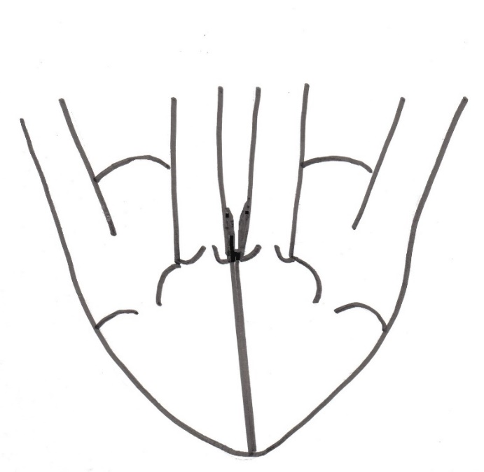
vom Körper
zur Lunge
zum Körper
von der Lunge
2
4
1
3
1 = linker Vorhof
2 = linke Herzkammer
3 = rechter Vorhof
4 = rechte Herzkammer

Halte das Blatt mit der Abbildung nach außen genau vor deine Brust. Dann werden dir die Bezeichnungen für die Herzkammern klar!

Wahr oder falsch? Umkreise die richtigen Buchstaben und du erhältst ein Lösungswort.

Aussage
Das Herz ist ein großer Muskel. | H | B
Es versorgt den Körper nicht mit Sauerstoff und Nährstoffen. | A | E
Die Herzklappen verhindern, dass das Blut in die falsche Richtung fließt. | R | L
Das Herz saugt sauerstoffreiches Blut aus dem Körper. | U | Z
Sauerstoffreiches Blut wird in den Körper zurückgepumpt. | E | T
Wenn das Herz aufhört zu schlagen, stirbt der Mensch. | N | E

die __ __ __ __ __ __

